Especificación de Requerimiento de Software (SRS)

Sistema de Gestión para Taller de Gas Natural Comprimido (GNC)

Integrante: Cipriani Héctor Dario
DNI 30310317

Indice:
1. Introducción .................................................................................................................................... 1
1.1 Propósito ...........….................................................................................................................... 1
1.2 Alcance ......…........................................................................................................................... 1
1.3 Definiciones …………………………….....…......................................................................... 1
1.4 Referencias ..................................................…......................................................................... 2
2. Descripción General ...................................................................................................................... 3
2.1 Perspectiva del Producto ......…................................................................................................ 3
2.2 Funciones del Producto.....................................................................................................….... 3
2.3 Características del Usuario ..................................................................................................... 3
2.4 Limitaciones ........................................................................................................................... 4
2.5 Supuestos y dependencias ...................................................................................................... 4
2.6 Reparto de los requisitos ......................................................................................................... 4
3. Especificación de Requisitos ........................................................................................................
3.1.1 Interfaces de Usuario .......................................................................................................
3.1.2 Interfaces de Hardware ..…................................................................................................
3.1.3 Interfaces de Software ….................................................................................................
3.1.4 Interfaces de Comunicación...............................................................................................
3.2 Requerimientos Funcionales.....................................................................................................
3.2.1 Clase de Usuario 1 - Administrador...................................................................................
3.2.2 Clase de Usuario 2 - Empleado ........................................................................................
3.2.3 Clase de Usauario 3 - Cliente............................................................................................
3.3 Requerimientos de Performance ………………........................................................................
3.4 Restricciones de diseño ................................................................................................
3.5 Atributos del sistema de software ...........................................................................…
---------------------------------------------------------------------------------------------------------
4. Prioritization and Release Plan ..........................................................................................
4.1 Choice of prioritization method ........................................................................................................ 27
Appendix I: Selection for Cost-Value Approach ........................................................................................ 29
Appendix II: Prioritization Result of 10 selected Requirements Using Cost-Value Approach .................. 32
Appendix III: Five-Way Priority Scheme ................................................................................................... 36
Appendix IV: Release Plan ......................................................................................................................... 47
Appendix V: I-star ...................................................................................................................................... 55

1. Introducción
Se ofrece una descripción del alcance y una visión general de todo lo que se incluye en este documento SRS. Además se describe el propósito de este documento y se proporciona una lista de abreviaturas y definiciones.

1.1 Propósito
El propósito de este documento es ofrecer una descripción detallada del software para la gestión informática de un taller de Gas Natural Comprimido (GNC).

1.2 Alcance
El sistema de Gestión para taller de GNC que se encarga de la venta e instalación de equipo de GNC se va a encargar de mantener actualizada una ficha de registros de fallas de vehículos en general y como solucionar esas fallas.
También mantendrá información de clientes, vehículos con sus obleas, pruebas hidráulicas (PH) y detalles de mantenimientos asociados, ademas de informar próximos vencimientos (de obleas y PH) y próximos controles a realizar.
Otro punto importante es destacar la opción de poder generar presupuestos.

1.3 Definiciones
Término | Definición
GNC | Gas Natural Comprimido es un combustible alternativo al petróleo, compuesto principalmente por gas metano. Para expresarlo en términos sencillos, es gas natural para uso como combustible de automóviles.
Equipo de GNC | Son equipos electromecánicos para la conversión de vehículos nafteros a GNC
Falla | Desperfecto mecánico y/o electrónico de algún vehículo
Oblea | Es una revisión anual del sistema de GNC instalado en un vehículo
Prueba Hidráulica (PH) | Es un ensayo que se le realiza a los cilindros de GNC instalados en un vehículo cada 5 años
Cilindro | Dispositivo de acero donde se almacena el GNC.
Presupuesto | Donde se brinda información detallada del equipo de GNC a instalar en un vehículo o información de algún control o mantenimiento a realizar con su respectivo precio del trabajo y/o producto

1.4 Referencias
IEEE Software Engineering Standards Committee, “IEEE Std 830-1998, IEEE Recommended Practice for Software Requirements Specifications”, October 20, 1998.

2. Descripción General
En esta sección se dará una visión general de todo el sistema. El sistema se explicará en su contexto para mostrar cómo el sistema interactúa con otros sistemas e introducir la funcionalidad básica del mismo. También se describirá el tipo de partes interesadas que utilizarán el sistema y la funcionalidad disponible para cada tipo.
Por último, se presentarán las limitaciones e hipótesis del sistema.

2.1 Perspectiva del Producto
El sistema sera utilizado en el taller de GNC para cargar, modificar y eliminar clientes, vehículos, productos, fallas y mantenimiento de vehículos, como así también las obleas de GNC y las PH. Ademas se podrá generar presupuestos para los clientes e imprimirlos para entregárselo.
No se conectara a ninguna aplicación externa.

2.2 Funciones del Producto
Con esta aplicación se podrá mantener un registro con datos personales de los clientes y del o los vehículos que posea, luego dependiendo de lo que el cliente necesite, el sistema mostrara la opción de generar presupuesto, ya sea por algún repuesto, para arreglo, oblea, PH o para la venta de algún equipo de GNC, siempre asociado a algún vehículo.
Ademas con respecto a las obleas y PH el sistema permite cargar sus datos para llevar un registro, ya sea para que el usuario del sistema pueda revisar en cualquier momento mediante una consulta o para brindarle el servicio a los clientes de llamarlos y avisarles que su oblea o PH están próximos a por vencer.
Otra función importante del sistema es la creación de un registro de fallas, el cual contendrá las fallas descriptas con su solución y si el usuario del sistema lo cree necesaria podrá cargar también la marca del vehículo y el modelo, si ser estos dos campos obligatorios, pues los campos obligatorios son la descripción de las fallas y las soluciones de las mismas. Un ejemplo seria la siguiente situación: desde la fabrica de equipos de GNC Tomasetto Achille (TA) informa los taller que tiene asociados en su red que existe una falla para los equipos de GNC de 4ta generación con códigos que van desde el TY40 T110000 hasta el TY40 T110200 es necesario cambia el diafragma de la 3ra etapa para su correcto funcionamiento. Claro esta en este ejemplo que no se necesita cargar los datos de ningún vehículo, por ello los únicos dos campos obligatorios son la descripción de la falla y su solución.

2.3 Características del Usuario
Los únicos usuarios habilitados para el uso de la aplicación sera el personal del taller de GNC. Esta previsto en un futuro la habilitación de usuarios vía web para distintas funciones como la generación de presupuestos, controles de vencimientos, reserva de turnos, etc.
Del personal del taller se pueden diferenciar dos tipos de usuarios: Administrador o Empleado. Como Administrador se puede acceder a toda la información del sistema y como empleado solo podrá dar presupuestos, cargar datos de obleas y PH.

2.4 Limitaciones
La conexión a Internet es una limitación para la aplicación. Dado que la aplicación puede acceder a través de internet y esta obtiene los datos de la base de datos a través de Internet, es crucial que la conexión a la red se realice de forma segura. Si se desea acceder a la aplicación desde el taller, el servicio de internet no sera necesario porque la aplicación estará corriendo desde la maquina del taller de forma local.

2.5 Supuestos y dependencias
Una de las hipótesis sobre el producto es que si siempre se utilizara en teléfonos móviles, es necesario que tengan suficiente rendimiento y acceso a internet . Si el teléfono no tiene suficientes recursos de hardware disponibles para la aplicación puede haber escenarios en los que la aplicación no funcione como se pretende o incluso no funcione en absoluto. En este escenario es necesario aclarar que obviamente para poder acceder a la aplicación es necesario que la aplicación este corriendo en una maquina con acceso a internet.
Recordar que en general se utilizara la aplicación de forma local, es decir desde la computadora del taller de GNC.

2.6 Reparto de los requisitos
Como previsión a futuro esta disponibilizar esta aplicación para usuarios web que se estima que estará disponible en próximas versiones.

3. Especificación de Requisitos
Esta sección contiene todos los requisitos funcionales y de calidad del sistema. Ofrece una descripción detallada del sistema y de todas sus características.

3.1.1 Interfaces de Usuario
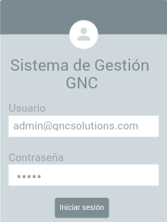

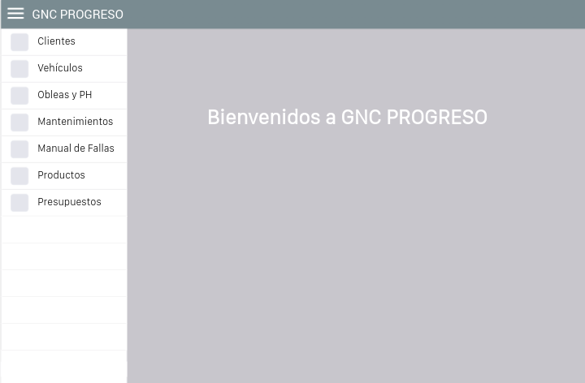
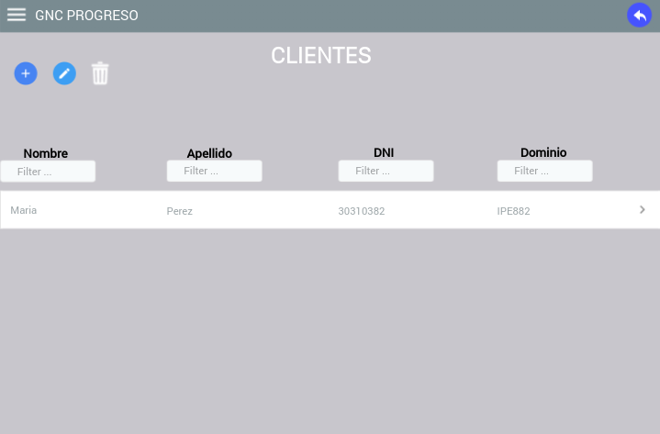
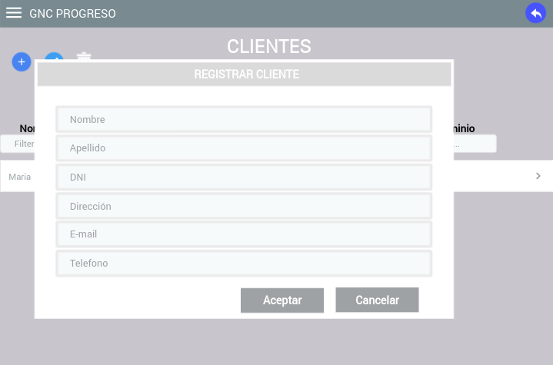
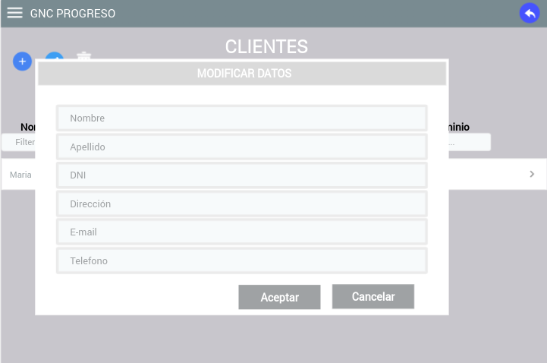
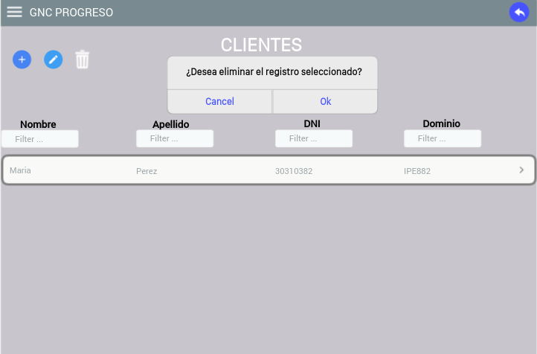
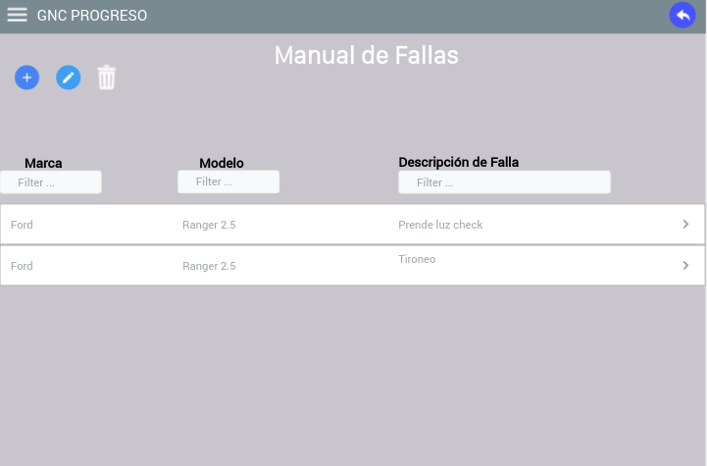
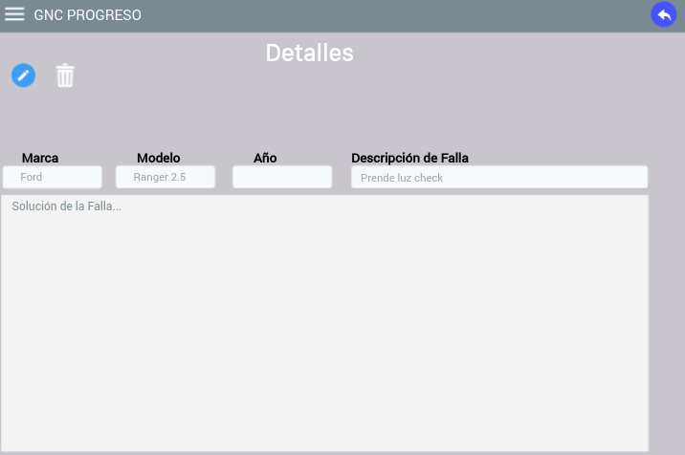
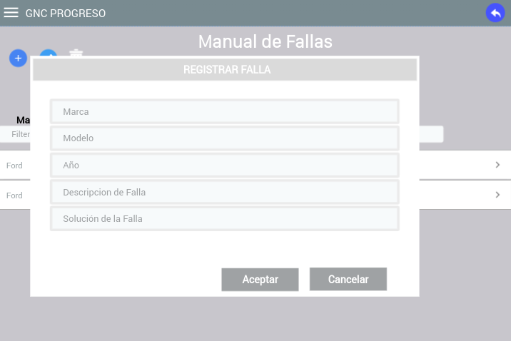
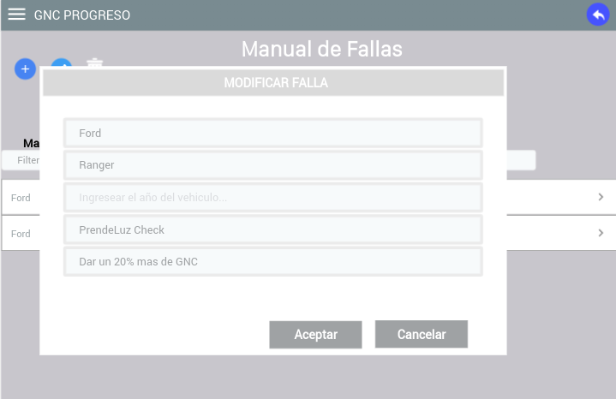
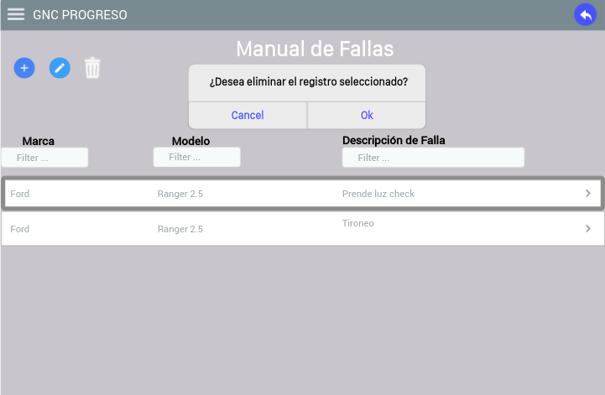
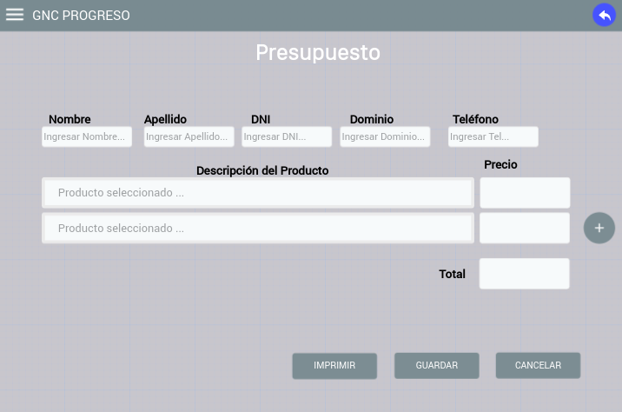

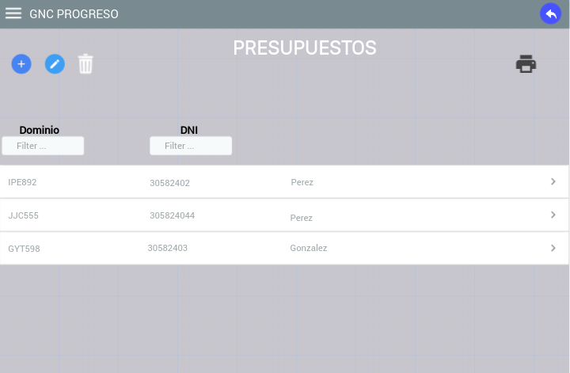

3.1.2 Interfaces de Hardware
La conexión de hardware con el servidor de la base de datos es gestionada por el sistema operativo subyacente al teléfono móvil y a la PC.

3.1.3 Interfaces de Software
La aplicación se comunica con la base de datos para obtener la información sobre los clientes, obleas, PH, etc. La comunicación entre la base de datos y la aplicación consiste en operaciones de lectura, escritura y modificación de los datos.

3.1.4 Interfaces de Comunicación
La comunicación entre las distintas partes del sistema es importante, ya que dependen unas de otras entre sí.

3.2 Requerimientos Funcionales
Esta sección incluye los requisitos que especifican todas las acciones fundamentales del sistema de software.

3.2.1 Clase de Usuario 1 – Administrador

3.2.1.1 Requerimiento Funcional 1.1
ID: RF1
TITULO: Administrar clientes.
DESC: El administrador debe poder insertar, modificar y eliminar clientes en el sistema.
RAT:
DEPENDENCIA: No

3.2.1.2 Requerimiento Funcional 1.2
ID: RF2
TITULO: Administrar vehículos.
DESC: El administrador debe poder insertar, modificar y eliminar vehículos en el sistema.
RAT:
DEPENDENCIA: RF1

3.2.1.3 Requerimiento Funcional 1.3
ID: RF3
TITULO: Administrar productos.
DESC: El administrador debe poder insertar, modificar y eliminar productos en el sistema.
RAT:
DEPENDENCIA: No

3.2.1.4 Requerimiento Funcional 1.4
ID: RF4
TITULO: Registro de fallas.
DESC: El administrador debe poder insertar, modificar y eliminar fallas en el sistema.
RAT:
DEPENDENCIA: No

3.2.1.5 Requerimiento Funcional 1.5
ID: RF5
TITULO: Generar, imprimir y guardar los datos de presupuesto.
DESC: El administrador debe poder generar, eliminar e imprimir un presupuesto en el sistema.
RAT:
DEPENDENCIA: No

3.2.1.6 Requerimiento Funcional 1.6
ID: RF6
TITULO: Gestión de Obleas y Pruebas Hidráulicas (PH).
DESC: El administrador debe poder cargar y modificar los datos de obleas y PH en el sistema.
RAT:
DEPENDENCIA: RF1 y RF2

3.2.1.7 Requerimiento Funcional 1.7
ID: RF7
TITULO: Control de mantenimiento de vehículos convertidos a GNC.
DESC: El administrador debe poder cargar, eliminar y modificar los datos correspondientes a un mantenimiento realizado a un vehiculo.
RAT:
DEPENDENCIA: RF1 y RF2

3.2.1.8 Requerimiento Funcional 1.8
ID: RF8
TITULO: Avisos de próximos vencimientos de obleas, PH y mantenimientos a los vehículos de los clientes a los clientes.
DESC: El administrador debe poder verificar próximos vencimientos y mantenimientos.
RAT:
DEPENDENCIA: RF1, RF2, RF6 y RF7

3.2.2 Clase de Usuario 2 - Empleado

3.2.2.1 Requerimiento Funcional 2.1
ID: RF9
TITULO: Generar, imprimir y guardar los datos de presupuesto.
DESC: El empleado debe poder generar, eliminar e imprimir un presupuesto en el sistema.
RAT:
DEPENDENCIA: No

3.2.2.2 Requerimiento Funcional 2.2
ID: RF10
TITULO: Gestión de Obleas y Pruebas Hidráulicas (PH).
DESC: El empleado debe poder cargar y modificar los datos de obleas y PH en el sistema.
RAT:
DEPENDENCIA: RF1 y RF2

3.2.3 Clase de Usuario 3 – Cliente.
Funcionalidad futura. El cliente tendrá acceso a ciertas partes del sistema mediante un usuario y una contraseña que le permitirá loguearse en la aplicación Web.

3.3 Requerimientos de Performance
Los requisitos de esta sección proporcionan una especificación detallada de la interacción del usuario con el software y las mediciones realizadas sobre el rendimiento del sistema.

Este punto 3.3 para mi no iría y si va no me doy cuenta que poner

3.4 Restricciones de diseño
Esta sección incluye las limitaciones de diseño del software causadas por el hardware.
Esto me parece que seria para sistemas mas grandes, porque no le veo limitaciones al hardware para el sistema que estoy desarrollando. Creo que tampoco iría.

3.5 Atributos del sistema de software
Los requisitos de esta sección especifican la fiabilidad, la disponibilidad, la seguridad y la mantenibilidad del sistema de software.

3.5.1 Fiabilidad
ID: QR9
TAG: SystemReliability (Fiabilidad del sistema)
GIST: La fiabilidad del sistema.
ESCALA: La fiabilidad de que el sistema dé el resultado correcto en una búsqueda.
METRO: Medidas obtenidas de 1000 búsquedas durante las pruebas.
DEBE: Más del 98% de las búsquedas.
PLAN: Más del 99% de las búsquedas.
DESEO: El 100% de las búsquedas.

Esto va así porque de ser así no me doy cuenta y lo copio igual, sino para mi solo tendría que pones la parte que dice ESCALA. Y así con algún otro atributo del sistema de software.

